I.Bài toán chia thưởng: Có m vật thưởng được chia cho n học sinh giỏi có xếp hạng theo thứ tự từ 1 đến n. Hỏi có bao nhiêu cách chia các phần thưởng thoả mãn các điều kiện sau: (i) Học sinh giỏi hơn có số thưởng không ít hơn bạn kém hơn; (ii) m vật thưởng phải chia hết cho các học sinh.
Phương pháp chia để trị:
-Tổng quát: tìm cách chia m vật thưởng cho n học sinh giỏi có thứ tự 1…n.
Gọi SCC là số cách chia khi đó SCC là hàm của 2 biến nguyên m,n ( SCC(m,n)).
Học sinh giỏi được xếp theo thứ tự 1, 2, 3, …, n. S_{i} là số phần thưởng mà học sinh i nhận được.
Khi đó ta có các điệu kiện ràng buộc lên cách chia là:
S_{i} >= 0
S₁ >= S₂ >= ……..>= S_{n}.
S₁+S₂+……..+S_{n} = m.
Ví dụ : với m=4 và n=2 thì ta có cách chia sau:
4 0 2 2
3 1
Tức là SCC(4,2) = 3.
*) Các trường hợp suy biến:
- m=0 thì sẽ có duy nhất 1 cách chia : mọi học sinh đều nhận được 0 vật thưởng.
Vậy SCC(0,n) = 1 với mọi n.
- n=0 , m # 0 thì sẽ không có cách nào để thực hiện việc chia vật thưởng.
vậy SCC(m,0) = 0 mọi m#0.
- n=1 , m#0 thì có 1 cách chia . SCC(m,1) = 1.

*) Phân rã bài toán theo trường hợp tổng quát:
- khi số vật thưởng m nhỏ hơn số học sinh n (m < n) thì n – m học sinh xếp cuối sẽ luôn không nhận được gì cả trong mọi cách chia.
Vậy khi n > m thì SCC(m,n) = SCC(m,m).
- Trong trường hợp m >= n : số vật thưởng lớn hơn hoặc bằng số học sinh , ta phân các cách chia thành 2 phần:
Phần thứ nhất không dành cho học sinh xếp cuối cùng vật thưởng nào cả.
(Sn = 0) Số cách chia này sẽ bằng số cách chia phần thưởng cho n – 1 học sinh. Tức là số cách chia phần thứ nhất = SCC(m, n – 1).
Phần thứ hai có phần cho người cuối cùng ( Sn > 0 ). Dễ thấy rằng số cách chia của nhòm này bằng số cách chia m – n vật thưởng cho n học sinh ( vì phương thức chia mà tất cả học sinh đều nhận được vật thưởng có thể thực hiện bằng cách : cho mỗi người nhận trước 1 vật thưởng rồi mới chia ).
Vậy số chia trong phần thứ hai = SCC ( m – n, n).
Suy ra : với m >= n thì SCC ( m,n) = SCC(m, n-1) + SCC (m-n,n).
*) Khai triển hàm SCC(m,n)
Mã giả của hàm SCC(m,n)
SCC(m,n) ≡
if(n=0) then return 0;
else if(m=0||n=1)then return 1;
else if (m<n) return SCC(m,m);
else return ( SCC(m,n-1) + SCC(m-n,n))
end if.
end if.
end if.
End .
*)Đánh giá độ phức tạp
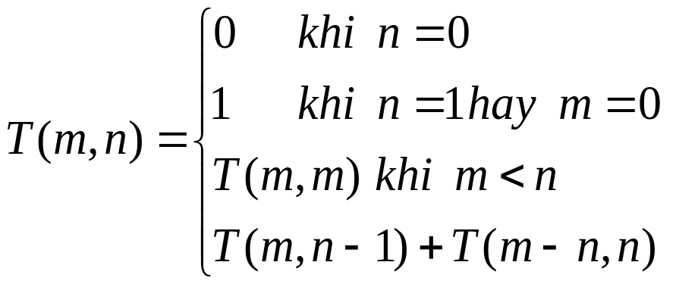
➔T(m,n) = O(n²)

2.Bài toán xếp balo
Bài toán xếp balo: Có n đồ vật, mỗi vật có trọng lượng P_{i} và giá trị V_{i} (i=1..n). Có một chiếc balo có thể chứa trọng lượng tối đa là M. Hãy xác định tổng giá trị lớn nhất của các vật có thể đưa vào balo. Chỉ ra một cách cho các vật vào balo.
-Phân tích đề bài
Có n đồ vật,mỗi đồ vật có trọng lượng và giá trị riêng.tìm 1 cách chọn các đồ vật sao cho tổng giá trị lớn nhất.
+Input: trọng lượng và giá trị các đồ vật,mức tối đa của balo
+Output: 1 cách chọn
-Phân tích thuật giải
Có các cách khác nhau để giải bài toán nayfnhuwng cách ta dùng ở đây là đệ quy và chia để trị
-Thiết kế thuật giải
+Ý tưởng:
Giả sử chọn đồ vật i (trong mức giới hạn trọng lượng),cập nhật tỏng trọng lượng và giá trị
Lặp tiếp quá trình chọn tới khi không thể thêm được nữa.
Do lúc nào cũng phải bắt đầu chọn từ 1 vật nên ta cho thêm 1 vật có giá trị và trọng lượng =0 để bắt đầu mà không sợ ảnh hưởng tới kết quả.
-Nhận xét:
Vòng lặp sẽ thực hiện với tất cả trường hợp có thể nên nếu trọng lượng giới hạn của ba lô lớn đến mức đủ chứa tất cả thì vòng lawoj chạy rất nhiều lần nhưng chỉ có 1 cách duy nhất và không đổi là chọn toàn bộ nên có thể vừa kiểm tra khi vừa thực hiện vừa đọc dữ liệu
Số đồ vật càng nhiều thì càng có nhiều nhánh rẽ đối với từng pháp chọn.
- Đánh giá
Độ phức tạp O(n!)
Gọi các chi phí là c₁, ..., c_{n} và các giá trị tương ứng là v₁, ..., v_{n}. Ta cần cực đại hóa tổng giá trị với điều kiện tổng chi phí không vượt quá C. Khi đó, với mỗi i ≤ C, đặt A(i) là giá trị lớn nhất có thể đạt được với tổng chi phí không vượt quá i. Rõ ràng, A(C) là đáp số của bài toán.
Định nghĩa A(i) một cách đệ quy như sau:
- A(0) = 0
- A(i) = max { v_{j} + A(i − c_{j}) | c_{j} ≤ i }

